カウンセリングルームに人が居ないことを
確認してからシャッターを閉めて下さい

右側のカウンセリングルームの中に人が居ることがあります。人が居る状態で、シャッターを閉めると、中の人が出られなくなり、火事などのときに大変危険です。
シャッターを閉める時は、カウンセリングルームの中に人が居ないかを確認してから閉めて下さい。
＜↓相談室内に人が居るとき＞
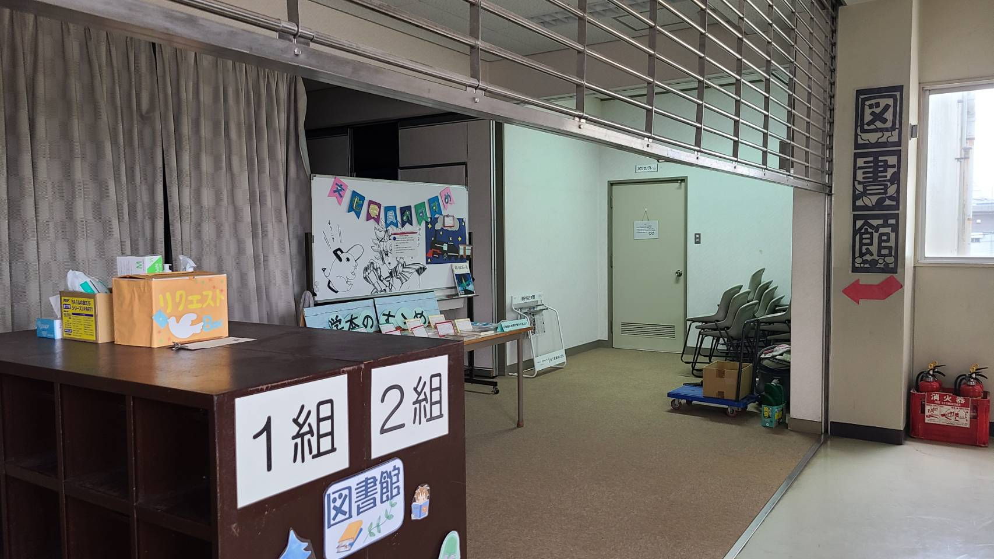

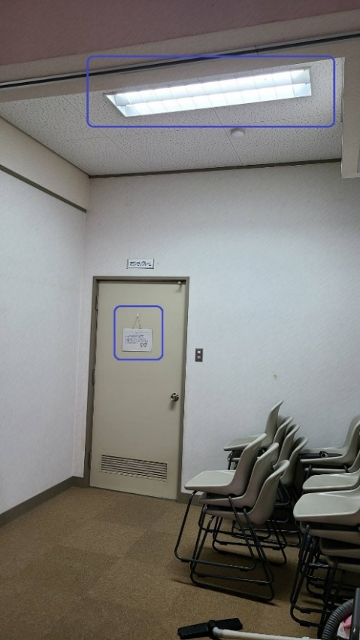

上に電灯が点いている、扉にカウンセリングルーム開室中の札がかかっているときは、人が中に居るので、シャッターは降ろさないで下さい。

